CÁCH CHĂM SÓC TRẺ KHI THỜI TIẾT GIAO MÙA

Thời tiết thay đổi thất thường, từ nóng chuyển sang lạnh, từ nắng chuyển sang mưa sẽ làm ảnh hưởng đến sức khỏe, đặc biệt là ở trẻ em khi sức đề kháng của các con còn non yếu. Các bệnh giao mùa ở trẻ nếu không được theo dõi và điều trị sớm có thể gây biến chứng nguy hiểm.

Cách chăm sóc trẻ em khi thời tiết giao mùa
Tránh tiếp xúc nguồn lây bệnh
Người chăm sóc trẻ và trẻ cần thường xuyên rửa tay. Đặc biệt, bố mẹ cần nhớ rửa tay trước và sau khi chăm sóc trẻ. Hạn chế cho trẻ tiếp xúc gần với những người đang mắc các bệnh lý hô hấp. Nếu trẻ có triệu chứng mắc bệnh hô hấp hãy đeo khẩu trang cho trẻ và hạn chế đến nơi đông người.
Hướng dẫn trẻ không chạm tay vào mắt, mũi và miệng của mình, trẻ sử dụng khăn giấy sạch hoặc ít nhất nếu không có khăn giấy trẻ có thể sử dụng ống tay áo sạch để chấm vào mắt cay, ngứa mũi và che mũi miệng khi ho, hắt hơi. Thường xuyên vệ sinh đồ chơi, điện thoại, khăn, cốc và các đồ dùng của trẻ.
 Phụ huynh và trẻ nhỏ nên thường xuyên rửa tay để phòng bệnh
Giữ ấm đường thở cho trẻ
Nên duy trì nhiệt độ phòng từ 25-28 độ C, thông thoáng và tránh gió lùa. Giữ ấm đồ ăn, thức uống. Trước khi cho trẻ ra ngoài nên đeo khẩu trang, đội mũ kín tai, mặc thêm áo khoác và đi giày ấm để tránh cảm lạnh đột ngột. Tuy nhiên không cần ủ ấm quá mức vì nếu mặc quá ấm, trẻ dễ bị ra mồ hôi lưng, đầu, rồi thấm ngược lại dẫn đến cảm lạnh, viêm phổi… Hơn nữa, việc ứ đọng mồ hôi trên da còn là điều kiện thuận lợi cho vi khuẩn phát triển gây ra các bệnh về da, gây ngứa ngáy, khó chịu.
Dinh dưỡng giúp tăng cường đề kháng
Bữa ăn của trẻ cần đảm bảo đủ các nhóm chất dinh dưỡng: đạm, tinh bột, chất béo, vitamin và khoáng chất. Đạm và vitamin hỗ trợ duy trì sức đề kháng và hệ miễn dịch cơ thể. Đạm (protein) có nhiều trong thịt, cá, trứng, sữa, và các loại đậu. Vitamin có nhiều trong trái cây tươi, rau xanh, nước ép hoa quả, dầu cá…
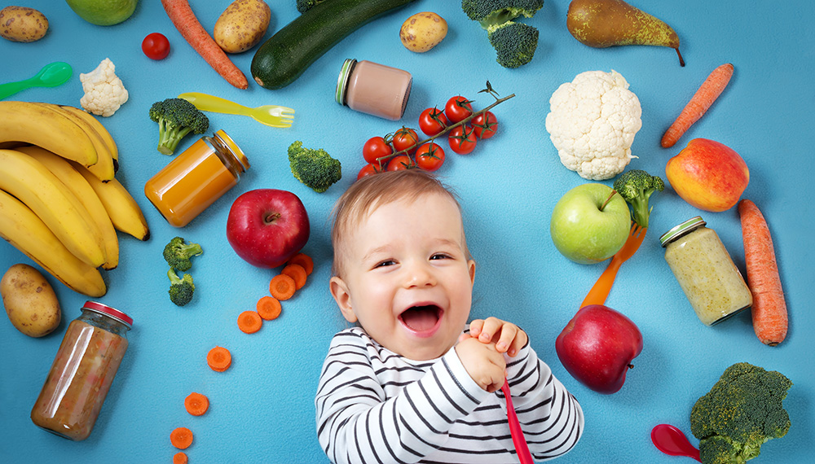
Chế độ dinh dưỡng hợp lý giúp trẻ tăng đề kháng, phòng bệnh giao mùa
Cho trẻ ra ngoài vận động hợp lý.
Cung cấp rất nhiều cơ hội để hoạt động thể chất cho trẻ giúp tăng cường sức đề kháng cũng như tăng hệ miễn dịch cho trẻ. Thời điểm lý tưởng cho trẻ ra ngoài vận động và đón nhận ánh nắng mặt trời vào mùa đông là vào khoảng 8h – 9h30h và buổi chiều từ 15h -17h. Lưu ý cần hạn chế cho trẻ tới nơi đông người, tránh tiếp xúc với người đang mắc bệnh, tránh xa các nguồn ô nhiễm như khói bụi, khói thuốc lá.
Tắm và vệ sinh thân thể sạch sẽ ít nhất 2 ngày/ lần.
Thời gian lý tưởng nhất là từ 10 giờ-10 giờ 30 hoặc từ 15-16 giờ. Nhiệt độ nước thích hợp cho trẻ tắm mùa đông là từ 33oC đến 36 oC. Khi dùng tay để thử thì người lớn cảm thấy nước đủ ấm tức là nước đó bị nóng với trẻ. Vì vậy, cha mẹ nên dùng nhiệt kế để xác định nhiệt độ nước tắm thích hợp cho trẻ. Khi tắm cho trẻ cần tắm trong phòng kín gió, nếu cần thiết chuẩn bị thêm quạt sưởi và chỉ tắm tối đa trong thời gian từ 5-7 phút để tránh cảm lạnh. Lưu ý đừng để điều hòa hay quạt sưởi chĩa thẳng vào người bé. Điều này khiến con dễ bị khô da hoặc gây bỏng cho bé.
Chăm sóc giấc ngủ cho trẻ
Đảm bảo cho trẻ ngủ đủ giấc. Trẻ nhỏ khi ngủ thường hay đạp tung chăn, hở chân, hở bụng… Điều này sẽ khiến cho bé bị lạnh bụng dẫn đến đau bụng hoặc rối loạn tiêu hóa… Tuy nhiên không ông bố, bà mẹ nào có thể thức cả đêm để kéo áo, che bụng cho con… Vì vậy, trước khi trẻ đi ngủ nên cho trẻ mặc loại áo liền quần hoặc cho trẻ đắp chăn túi (loại chăn riêng có phéc mơ tuya để bảo vệ bụng không bị nhiễm lạnh) và đi tất cho trẻ đề phòng trẻ bị nhiễm lạnh.
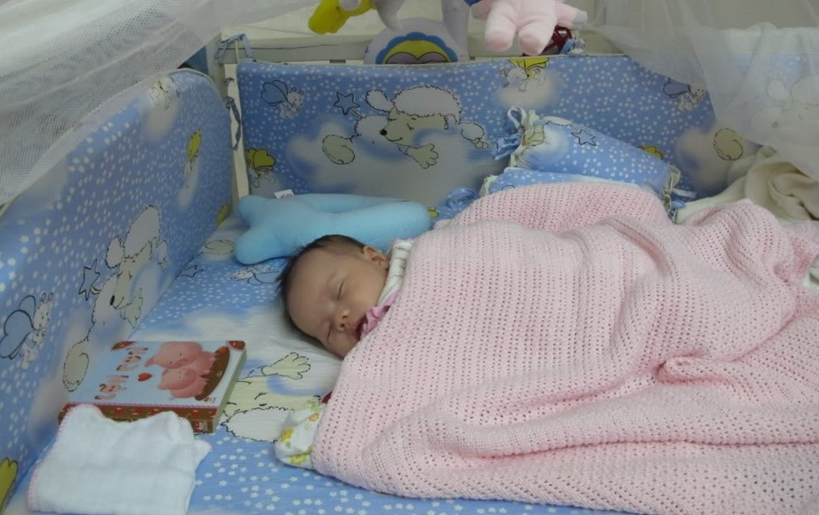
Nên đắp chăn và mặc quần áo ấm cho trẻ vào ban đêm khi ngủ

Kết luận
Việc chăm sóc trẻ em khi thời tiết giao mùa đòi hỏi sự cẩn thận và chu đáo từ phía phụ huynh. Bằng cách chú ý đến các triệu chứng bệnh và áp dụng các biện pháp phòng ngừa, chúng ta có thể bảo vệ sức khỏe của con em mình một cách hiệu quả. Hy vọng bài viết này đã cung cấp những thông tin hữu ích, giúp các bậc phụ huynh yên tâm hơn trong việc chăm sóc và bảo vệ sức khỏe cho trẻ trong thời tiết giao mùa. Hãy luôn nhớ rằng, sự quan tâm và chăm sóc đúng cách sẽ giúp trẻ vượt qua mọi thử thách của thời tiết và phát triển khỏe mạnh.

